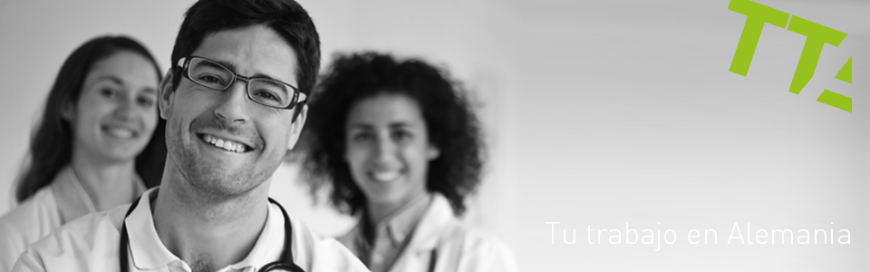

Dermatólogo en Bad Camberg, Hessen, Alemania
Para importante grupo de consultas en la región de Hessen, Alemania, TTA Personal selecciona un dermatólogo (m/f).

La consulta multidisciplinar se encuentra en Bad Camberg y es una de los 7 centros actuales de la compañía en el sector sanitario. El grupo es una referencia en la comunidad con doctores especializados en Medicina Familiar, Dermatología, Medicina Laboral, Ginecología, Medicina Interna, Cardiología, Pediatría, Psiquiatría, Rehabilitación y Ortopedia. Aproximadamente 40 médicos trabajan en este grupo que se encuentra en una constante expansión.
La posición que se ofrece para médico especializado en Dermatología es de jornada completa de 40h. El médico puede elegir el modelo de horario que prefiera. Actualmente algunos compañeros ejercen la jornada en 4 días. Existe también la posibilidad realizarlo en 5 días, siendo los fines de semana siempre libres.
El lugar de trabajo es la consulta de Bad Camberg, el doctor tras una fase de adaptación, será la persona que llevará su consulta al completo. Por el momento, es una actividad ambulatoria aunque se planea ofrecer también intervenciones quirúrgicas a corto plazo.
Para el dermatólogo contratado existe la posibilidad de formarse adicionalmente. El 66% de los costes para ellos serán asumidos, hasta 1320€ anuales. Además, se ofrecen 6 semanas de vacaciones, un plan de pensión adicional de 250€ mensuales y la posibilidad de coche de empresa. Una ayuda para la mudanza también está prevista por la compañía, incluso para la familia si es requerido.
En la parte salarial, el especialista recibirá un pago adicional de beneficios que se unirá a un atractivo salario fijo.
Requisitos:
- Estudios de Medicina y especialidad en Dermatología
- Ideal con las primeras experiencias en el área
- Buenos conocimientos de alemán, desde B2 (posibilidades de refuerzo a través de TTA)
- Persona amable, ordenada y orientada al paciente
- Capacidad de trabajo tanto en equipo como individual

Para inscribirse visitar la web de TTA Personal: https://tta-personalmedicina.es/oferta-empleo-dermatologo-en-bad-camberg-hessen-alemania/

